建築基準法第43条第２項空地  通路協定書 |  |  |  | 付近見取図 |  |  | この図面のとおり、建築基準法第43条第２項の適用による通路として取り扱われることについて承諾します。  締結日： 年 月 日
協定通路となる部分の地名・地番 |  |  | 枚方市
協定通路整備計画図 |  |  |  |  |  |  | 権  利  者  の  承  諾 | ① | 地番 枚方市  住所  氏名 年 月 日 | 実印
平  面  図 | Ｓ＝１／
 |  |  |  |  |  |  |  | ② | 地番 枚方市  住所  氏名 年 月 日 | 実印
 |  |  |  |  |  |  |  | ③ | 地番 枚方市  住所  氏名 年 月 日 | 実印
平  面  図 |  |  |  | 地 籍 図 |  |  | 権  利  者  の  承  諾 | ④ | 地番 枚方市  住所  氏名 年 月 日 | 実印
平  面  図 |  |  |  | 大阪法務局 枚方出張所 写 年 月 日
 |  |  |  |  |  |  |  | ⑤ | 地番 枚方市  住所  氏名 年 月 日 | 実印
 |  |  |  |  |  |  |  | ⑥ | 地番 枚方市  住所  氏名 年 月 日 | 実印
 |  |  |  |  |  |  |  | ⑦ | 地番 枚方市  住所  氏名 年 月 日 | 実印
平  面  図 |  |  |  | 建築基準法第43条第２項の適用による通路（「協定通路」という。）として認められた通路部分は、私の居宅の増築又は建て替えのために行う建築確認申請時までに、左記の協定通路整備計画図のとおりの  - 拡幅整備  - 側溝設置  を行うことを誓約します。  また、協定通路部分は、建築基準法第42条の道路に準ずるものとして認識し、他の利用者と協力して適正に維持管理していくことを併せて誓約します。  なお、私の所有部分を他の者に譲り渡す際には、その譲受人に対して上記の内容を申し送りすることを申し添えます。 |  |  | 権  利  者  の  承  諾 | ⑧ | 地番 枚方市  住所  氏名 年 月 日 | 実印
断  面  図 | Ｓ＝１／ |  |  |  |  |  | 権  利  者  の  承  諾 | ⑨ | 地番 枚方市  住所  氏名 年 月 日 | 実印
 |  |  |  |  |  |  |  | ⑩ | 地番 枚方市  住所  氏名 年 月 日 | 実印
断  面  図 | Ｓ＝１／ |  |  |  |  |  | 権  利  者  の  承  諾 | ⑪ | 地番 枚方市  住所  氏名 年 月 日 | 実印
 |  |  |  |  |  |  |  | ⑫ | 地番 枚方市  住所  氏名 年 月 日 | 実印
断  面  図 | Ｓ＝１／ |  |  | そ の 他 |  |  | 権  利  者  の  承  諾 | ⑬ | 地番 枚方市  住所  氏名 年 月 日 | 実印
 |  |  |  |  |  |  |  | ⑭ | 地番 枚方市  住所  氏名 年 月 日 | 実印

建築基準法第43条第２項空地  通路協定書 |  |  |  | 付近見取図 |  |  | この図面のとおり、建築基準法第43条第２項の適用による通路として取り扱われることについて承諾します。  年 月 日
協定通路となる部分の地名・地番 |  |  | 枚方市 | 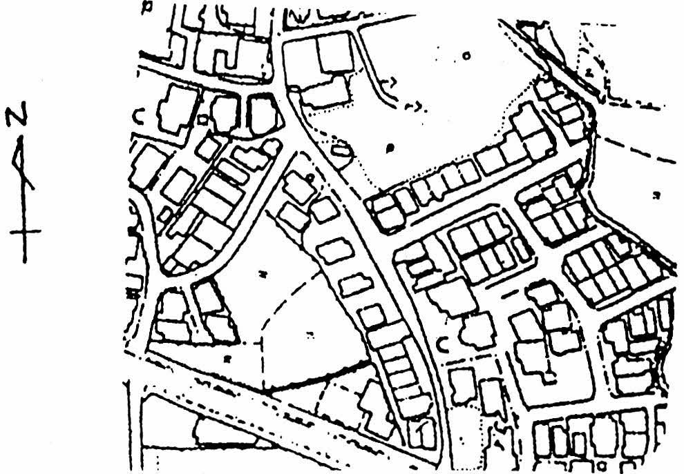
協定通路整備計画図 |  |  |  |  |  |  | 権  利  者  の  承  諾 | ① | 地番 枚方市  住所  氏名 年 月 日 | 実印
平  面  図 | 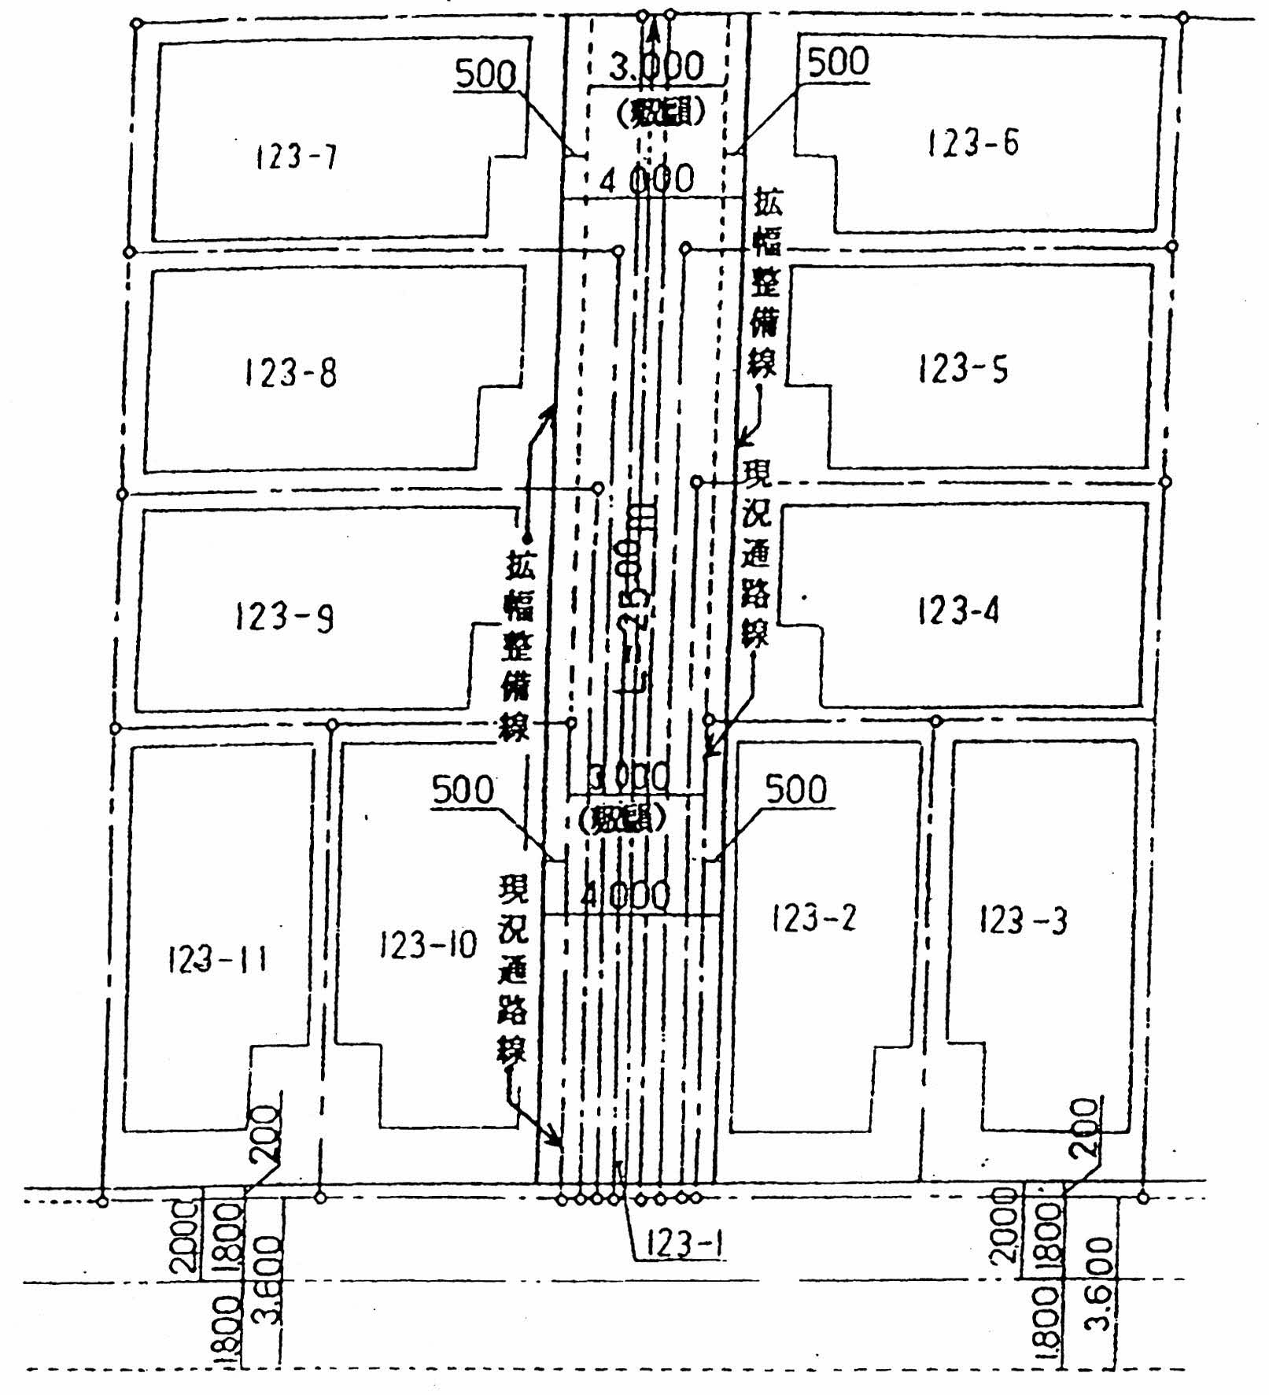  Ｓ＝１／300
 |  |  |  |  |  |  |  | ② | 地番 枚方市  住所  氏名 年 月 日 | 実印
 |  |  |  |  |  |  |  | ③ | 地番 枚方市  住所  氏名 年 月 日 | 実印
平  面  図 |  |  |  | 地 籍 図 |  |  | 権  利  者  の  承  諾 | ④ | 地番 枚方市  住所  氏名 年 月 日 | 実印
平  面  図 |  |  |  | 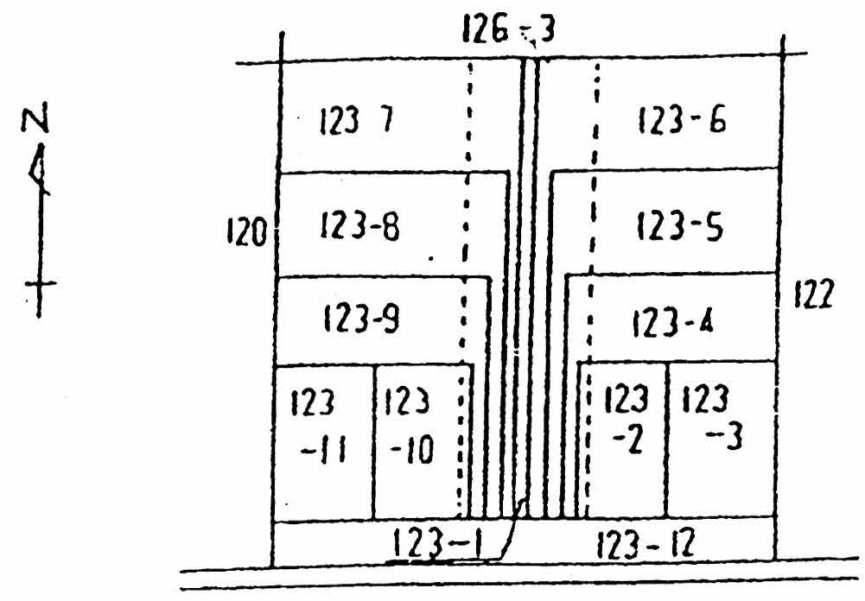  大阪法務局 枚方出張所 写 年 月 日
 |  |  |  |  |  |  |  | ⑤ | 地番 枚方市  住所  氏名 年 月 日 | 実印
 |  |  |  |  |  |  |  | ⑥ | 地番 枚方市  住所  氏名 年 月 日 | 実印
 |  |  |  |  |  |  |  | ⑦ | 地番 枚方市  住所  氏名 年 月 日 | 実印
平  面  図 |  |  |  | 建築基準法第43条第２項の適用による通路（「協定通路」という。）として認められた通路部分は、私の居宅の増築又は建て替えのために行う建築確認申請時までに、左記の協定通路整備計画図のとおりの  - 拡幅整備  - 側溝設置  を行うことを誓約します。  また、協定通路部分は、建築基準法第42条の道路に準ずるものとして認識し、他の利用者と協力して適正に維持管理していくことを併せて誓約します。  なお、私の所有部分を他の者に譲り渡す際には、その譲受人に対して上記の内容を申し送りすることを申し添えます。 |  |  | 権  利  者  の  承  諾 | ⑧ | 地番 枚方市  住所  氏名 年 月 日 | 実印
断  面  図 | 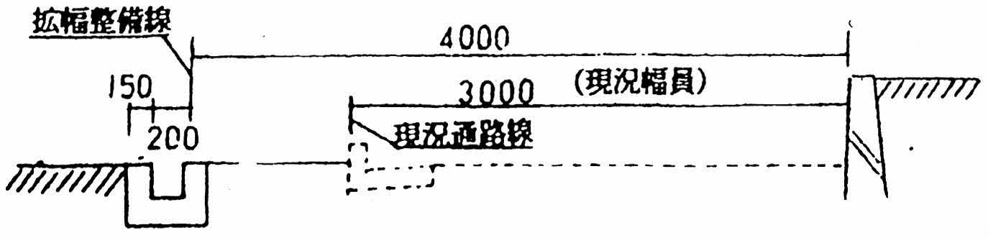  Ｓ＝１／50 |  |  |  |  |  | 権  利  者  の  承  諾 | ⑨ | 地番 枚方市  住所  氏名 年 月 日 | 実印
 |  |  |  |  |  |  |  | ⑩ | 地番 枚方市  住所  氏名 年 月 日 | 実印
断  面  図 | 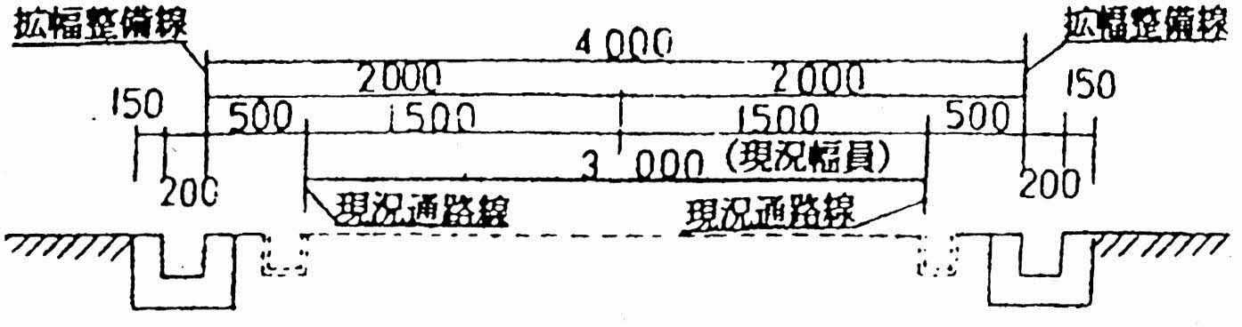  Ｓ＝１／50 |  |  |  |  |  | 権  利  者  の  承  諾 | ⑪ | 地番 枚方市  住所  氏名 年 月 日 | 実印
 |  |  |  |  |  |  |  | ⑫ | 地番 枚方市  住所  氏名 年 月 日 | 実印
断  面  図 | Ｓ＝１／50 |  |  | そ の 他 |  |  | 権  利  者  の  承  諾 | ⑬ | 地番 枚方市  住所  氏名 年 月 日 | 実印
 |  |  |  |  |  |  |  | ⑭ | 地番 枚方市  住所  氏名 年 月 日 | 実印
